


I Point-Droite-Segment

Les premiers objets de la géométrie
le point : On le représente par une croix x ou par . On le nomme avec une lettre majuscule (A, B, C… )

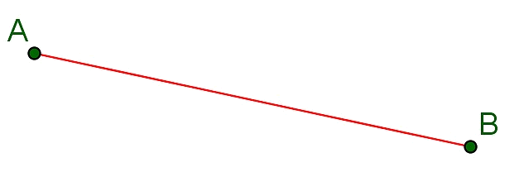
le segment :
Il se trace avec une règle et il est limité par deux points.
Les points A et B sont ses extrémités.
On note un segment avec des crochets [AB] ou [BA] le segment [AB]

0
1
2
3
4
5
6
7
8
9
10

Le segment [EF] mesure 4cm.
4cm est la longueur du segment [EF].
C’est la distance entre les 2 points E et F.

La longueur se note sans crochet : EF = 4cm
On lit longueur EF égale 4cm

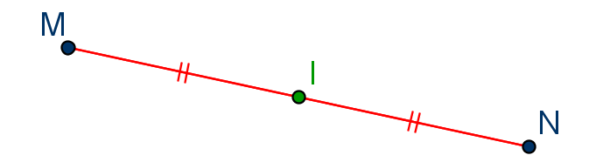
Le point I se trouve sur le segment [MN]
et il est à égale distance des points M et N.
Le point I est le milieu du segment [MN]

Le milieu d’un segment est le point de ce segment situé à égale distance de ses extrémités.

Codage de 2 longueurs égales IM = IN

La droite :
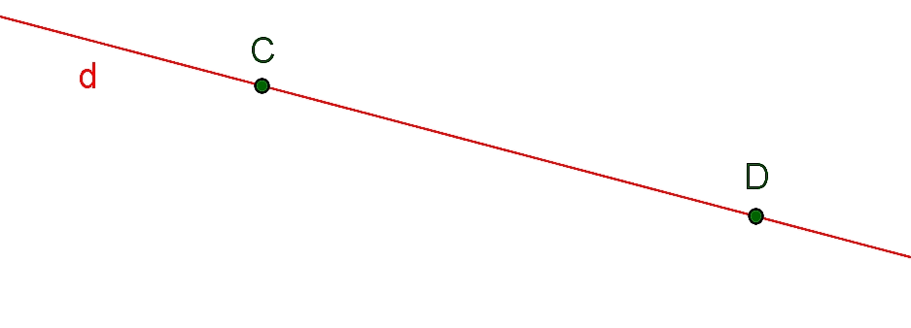
Elle se trace à la règle et c’est une ligne illimitée.
Les points C et D, sont deux points de la droite.
La droite se note avec des parenthèses (CD) ou
Avec une seule lettre (d)

La droite (CD)
ou la droite (d)

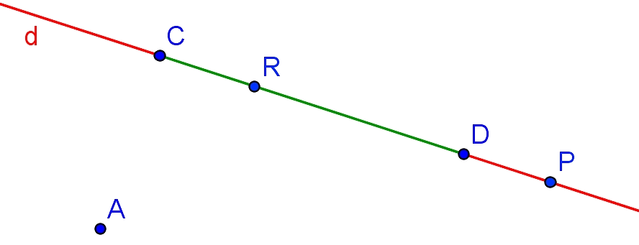
On voit sur cette figure
des points A, C, R, D et P,
un segment [CD]
et une droite (CD) ou (d)
ou (CP) ou (RD) ……….

Le point R est sur le segment [CD] : on note R ∈ [CD]
et on lit R appartient au segment [CD]

Le point P n’est pas sur le segment [CD] : on note P ∉ [CD]
et on lit P n’appartient pas au segment [CD]
on écrira de même A ∉ [CD], P ∉ [CD] mais P ∈ (CD)
Les points C,D et P sont sur la même droite, on dit qu’ils sont alignés.
De même les points C,R, D et P sont alignés.

Trois points sont alignés s’ils appartiennent à la même droite

La demi-droite :
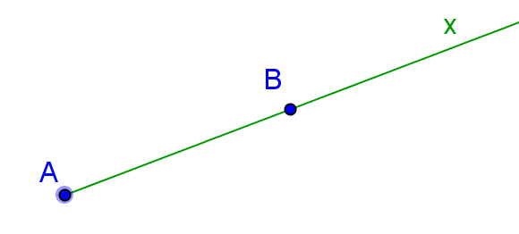
Une demi droite est limitée d’un côté et illimitée de l’autre

Le point A s’appelle l’origine de la demi-droite.
La demi-droite se note [AB) ou [Ax).
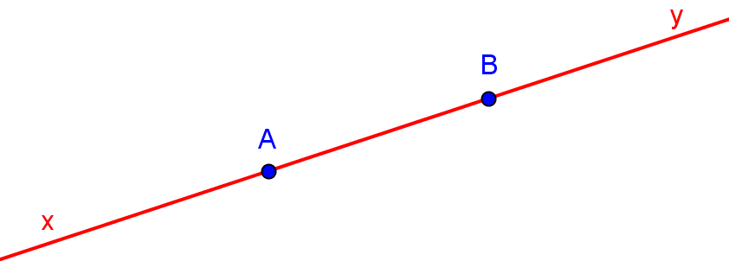
(B est un point de la demi-droite mais pas x qui indique une direction)

Sur cette droite (AB), on peut voir quatre
demi-droites : deux sont d’origine A :
[Ax) et [Ay) ou [AB) et deux sont d’origine B : [Bx) ou [BA) et [By)

II Le vocabulaire du cercle
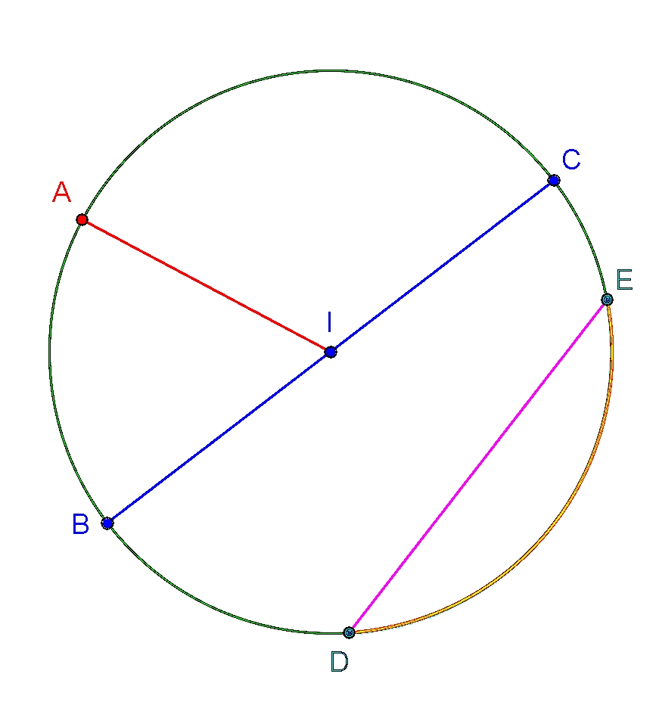
Arc de cercle
rayon
diamètre
corde
diamètre
rayon
Le cercle de centre I et de rayon 3cm est formé de tous les points situés à 3cm du point I.

Un rayon est un segment qui joint le centre à un point du cercle. Exemples : les rayons [IA], [IB], [IC]

C’est aussi la longueur de ce segment
Exemples : rayon IA = IB = IC = 3cm

Une corde est un segment qui joint 2 points du cercle. Exemple : la corde [ED], la corde [BC]

Un diamètre est une corde qui passe par le centre. Exemple : le diamètre [BC]

C’est aussi la longueur de ce segment
Exemple : le diamètre BC = 6cm

Un arc de cercle est une partie du cercle comprise entre 2 points : Exemple : l’arc

centre

corde

Diamètre = rayon x 2 ou rayon = diamètre : 2

Propriété :

Tous les points situés à 3cm d’un point I sont sur un cercle de centre I et de rayon 3cm.

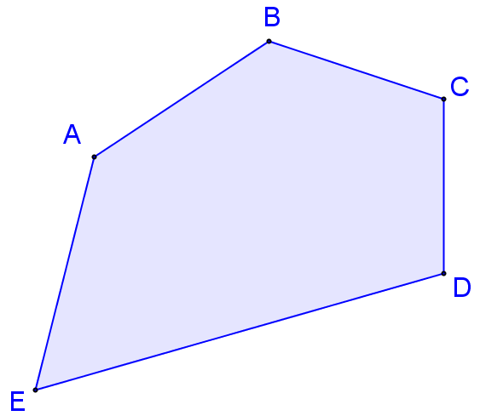
III Polygones

- Définition
Un polygone est une figure fermée formée uniquement de segments.

Ce polygone a 5 côtés et 5 sommets.
Il s’appelle ABCDE. Il y a plusieurs façons de le nommer :
BCDEA, CDEAB ….ou AEDCB, EDCBA ….

- Les triangles
Ce sont des polygones à 3 côtés

Sommet principal
Triangles particuliers :
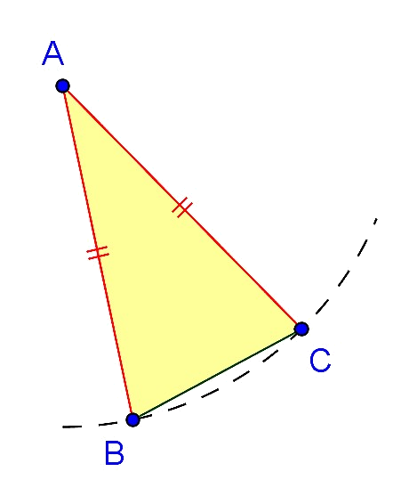
le triangle isocèle
Un triangle isocèle est un triangle qui a deux côtés de la même longueur.

Ici nous avons AB = AC
donc le triangle ABC est isocèle en A
base
A est le sommet principal
[BC] est la base
On peut le construire à partir d’un arc de cercle de centre A car alors AB = AC = rayon
(comme dans la première figure)
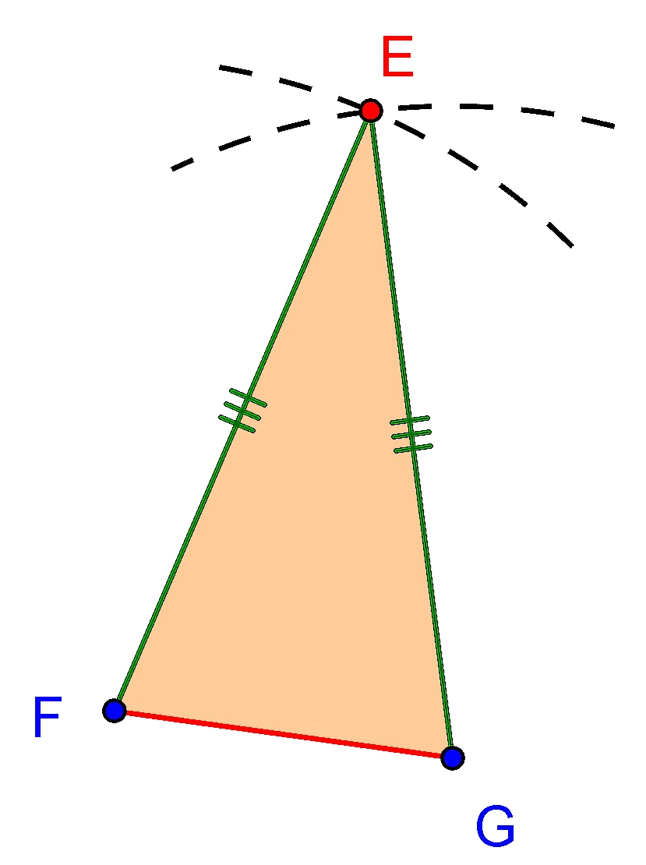

On peut aussi le construire à partir de la base [FG]
On trace deux arcs de cercle de centres F et G et
De même rayon, ils se coupent en E et EF = EG

Le triangle équilatéral
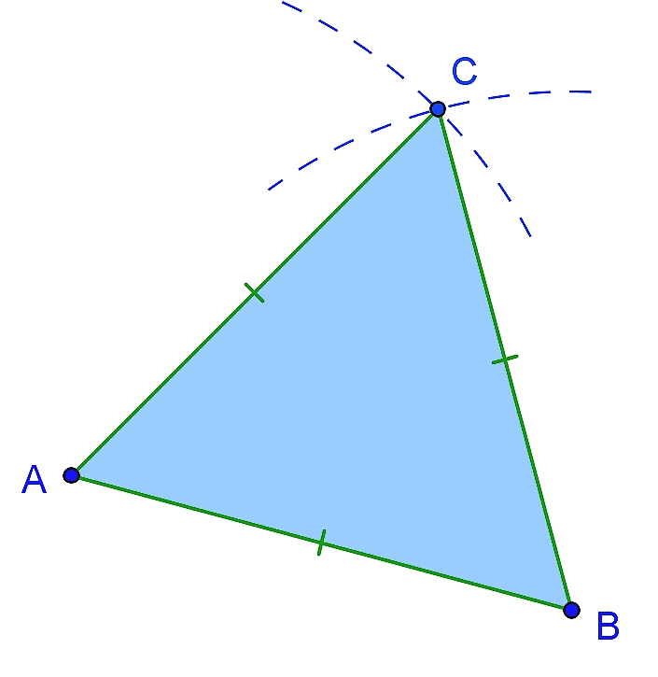
Un triangle équilatéral est un triangle qui a ses trois côtés de la même longueur.

Ici nous avons AB = AC = BC
On peut le construire comme le triangle isocèle,
à partir d’un sommet ou à partir d’un côté comme
sur cette figure.

- Les quadrilatères
Ce sont des polygones à 4 côtés
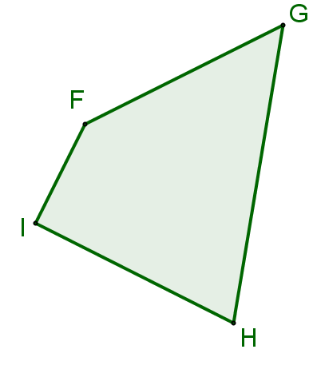

Quadrilatère FGHI ou GFIH …..

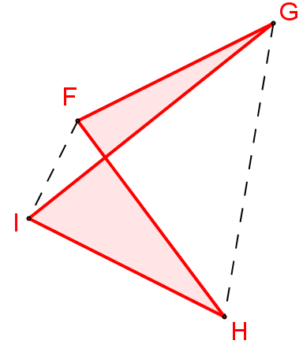

Attention à l’ordre des points :
FGIH n’est pas la même figure :
c’est un quadrilatère croisé

Quadrilatère particulier : Le losange
Un losange est un quadrilatère qui a 4 côtés de la même longueur.

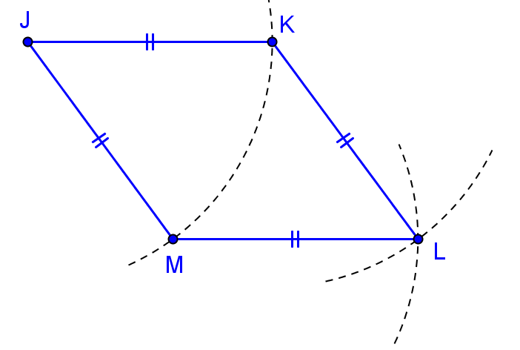

Losange JKLM.
On remarquera les codages et on peut noter

JK = KL = LM = MJ

La construction se fait à la règle et au compas.
Après avoir tracé le segment [JK], on construit un arc de cercle de centre J et de rayon JK sur lequel on place le point M.
Ensuite on trace 2 arcs de cercles de rayon JK, l’un de centre K et l’autre de centre M qui se coupent au point L.

